实验四 项目资源管理与成本管理
- 实验目的
学习利用Project创建资源列表、资源分配，成本分配与运作等。
- 实验容与步骤

一、创建资源列表
- 打开已建好任务的项目文件。
- 点击菜单栏 视图 → 资源工作表，切换到资源工作表视图。
- 在资源名称列依次输入 3 个具体人员姓名（自定义）、实习生 + 姓名。
- 类型列选择工时，最大单位保持默认100%，可在组列填写组别（如开发组、测试组）。
- 保存当前界面，准备截图。
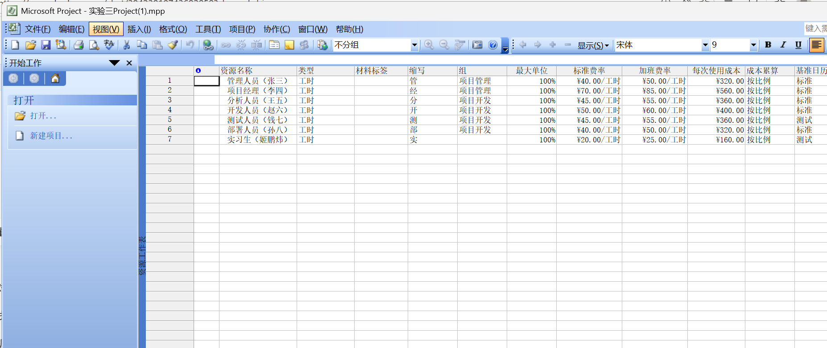

二、设置资源信息
- 在资源工作表中，双击任意一个资源，打开资源信息对话框。
- 在常规选项卡可查看 / 修改资源名称、缩写、组等信息。
- 点击确定关闭对话框。
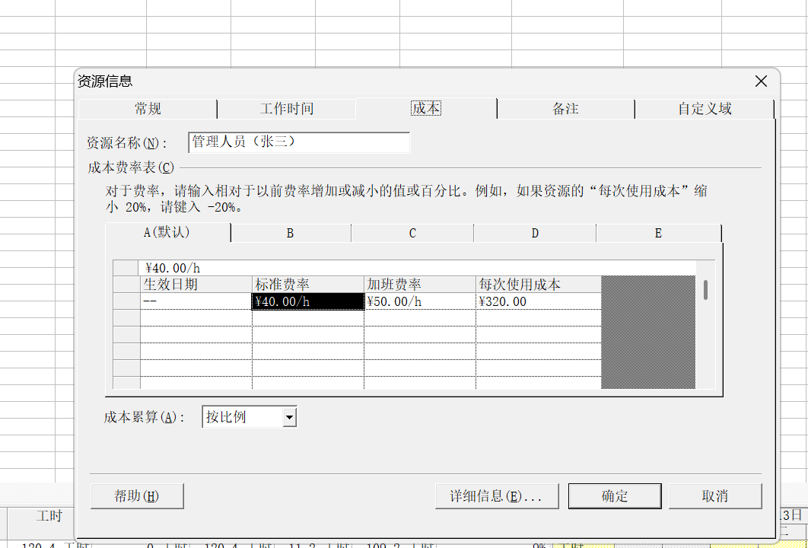

三、编辑资源日历（3 人分别修改，必须截图）
- 选中要修改日历的资源 → 双击打开资源信息。
- 点击更改工作时间，打开资源日历设置窗口。
- 可新建日历、设置例外日期（放假 / 停工）、修改工作周。
- 依次对3 个资源分别完成日历修改。
- 每修改一个人，保存一张截图。
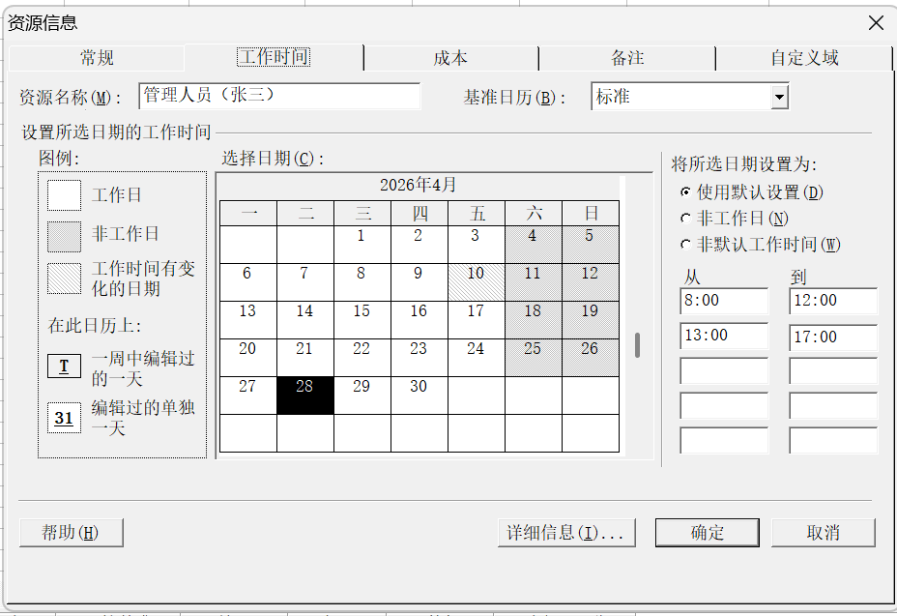

四、为任务分配资源
- 点击 视图 → 甘特图，回到甘特图视图。
- 选中要分配的任务。
- 点击菜单栏 工具 → 分配资源，打开分配资源对话框。
- 选中资源 → 点击分配，完成资源绑定。
- 对多个任务重复分配，直到所有关键任务分配完毕。
- 保存分配界面与分配后任务列表截图。
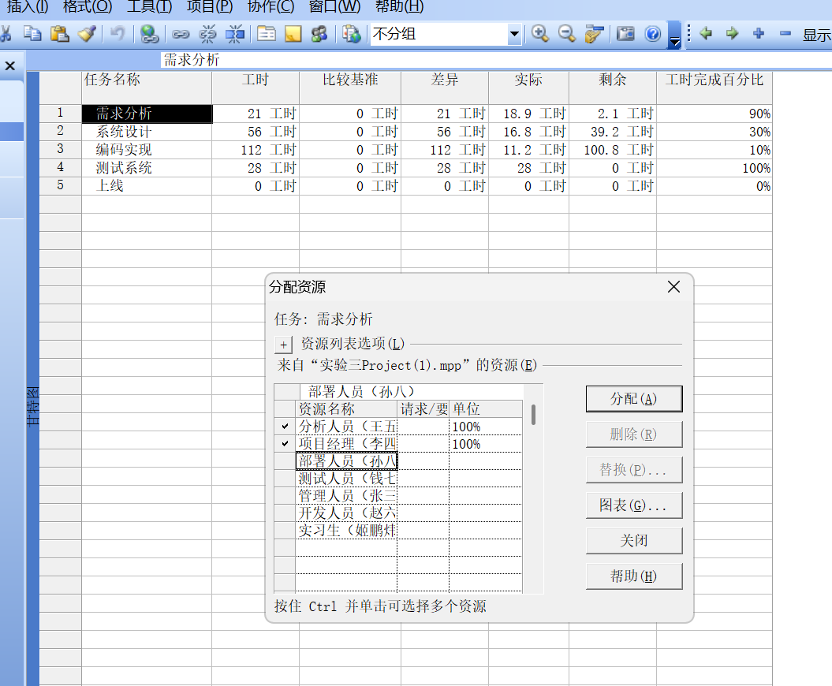


五、删除 / 替换资源分配
- 选中已分配资源的任务。
- 打开 工具 → 分配资源。
- 在列表中选中已分配的资源 → 点击删除，取消资源分配。
- 如需替换，点击替换，选择新资源。
- 保存删除 / 替换操作界面截图。

六、跟踪资源工时
- 点击 视图 → 任务分配状况。
- 点击 视图 → 表 → 工时，显示工时信息。
- 可查看各任务、各资源的工时分配情况。
- 保存当前视图截图。
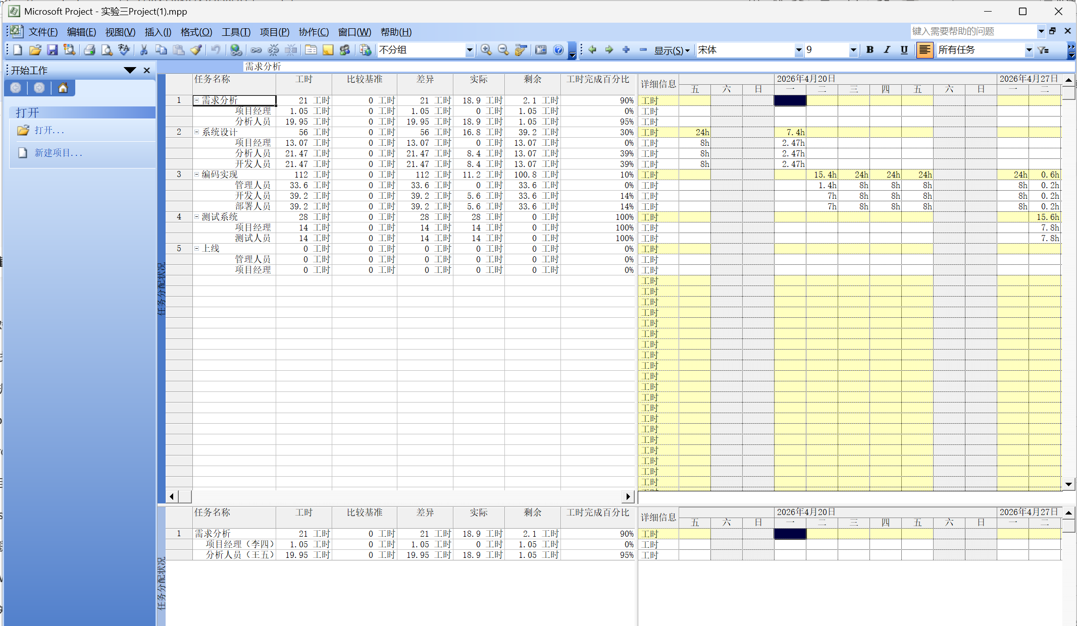

七、成本分配（核心步骤）

1. 设置资源费率（必须截图）
- 回到资源工作表视图。
- 在标准费率、加班费率列，为每个资源填写费率（如 50 元 / 工时）。
- 保存完整资源费率表截图（3 人 + 实习生）。
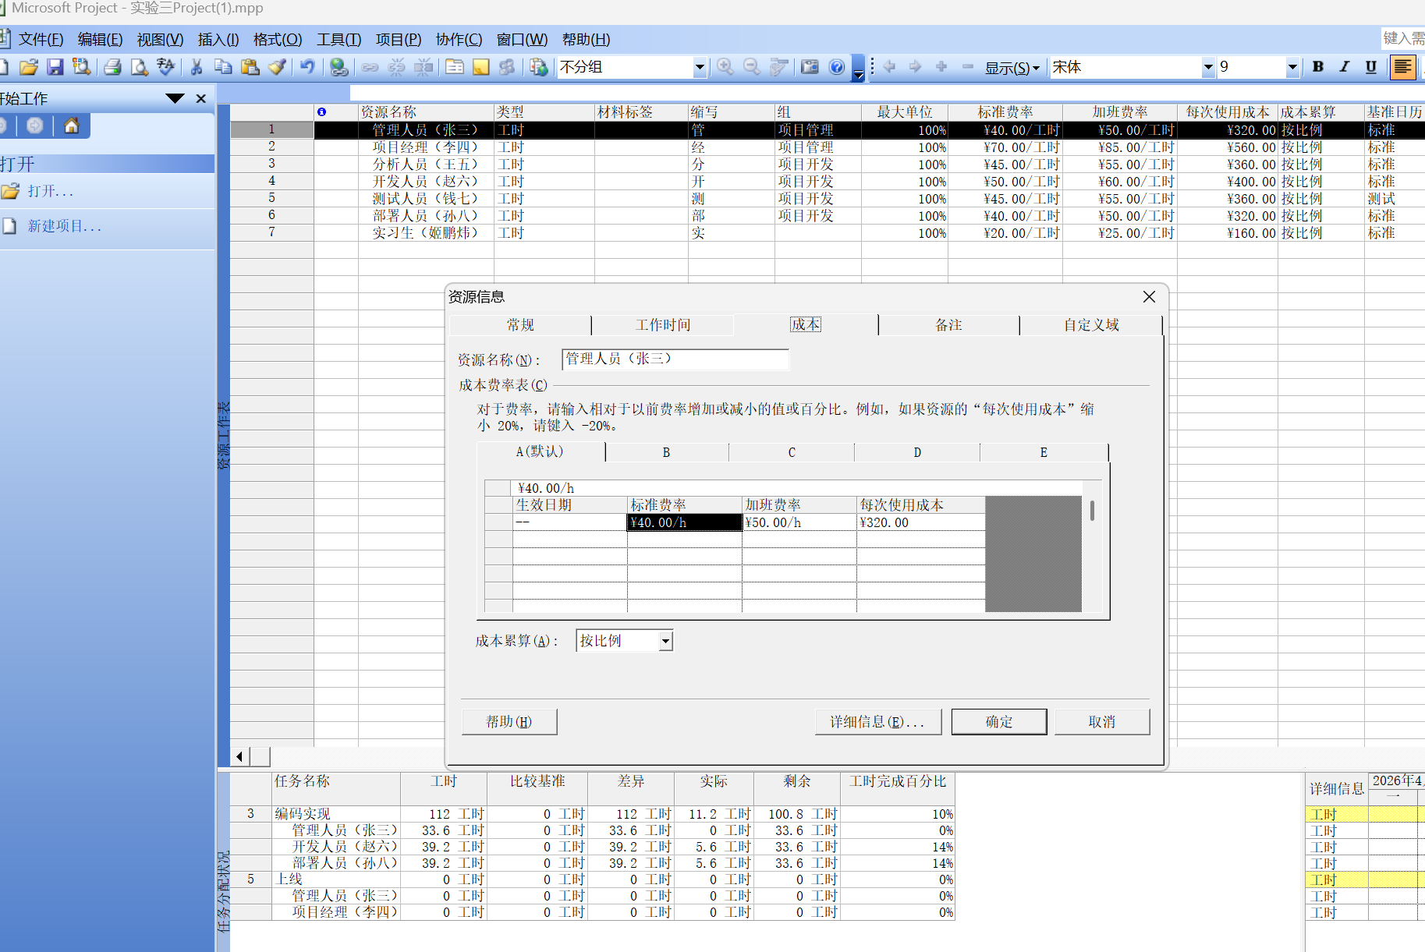

2. 插入成本列
- 切换到甘特图。
- 右键点击工期列 → 选择插入列。
- 在域名称下拉列表选择成本 → 确定。
- 成本列显示后，保存整页任务成本表截图。
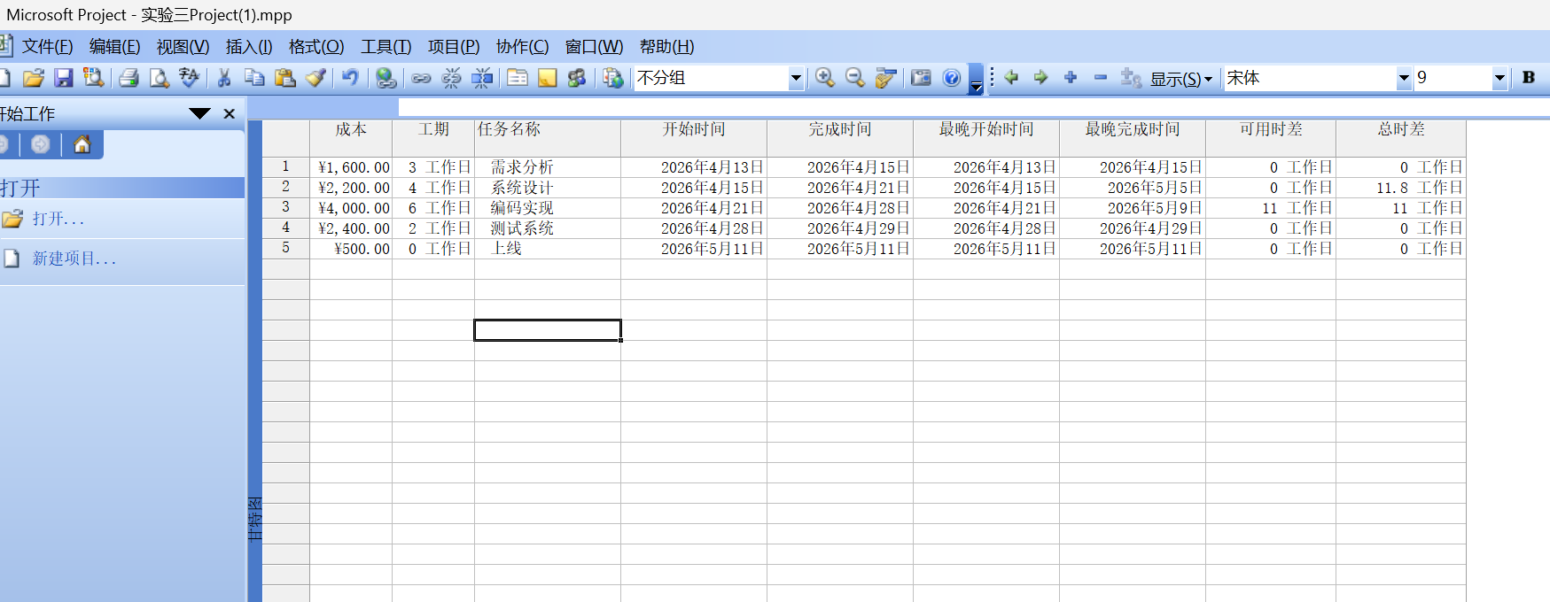

3. 设置固定任务成本
- 点击 视图 → 表 → 成本，切换到成本表。
- 在成本域为各任务输入固定成本。

4. 添加加班工时列
- 在任务分配状况视图。
- 右键列标题 → 插入列 → 域名称选加班工时 → 确定。
- 可输入加班工时，系统自动计算加班成本。
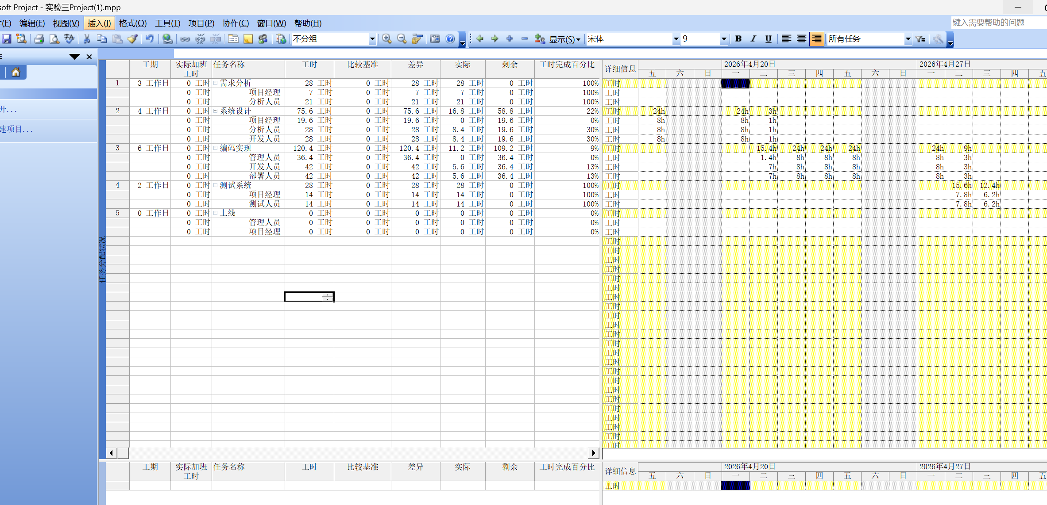

八、查看项目总成本
- 点击 项目 → 项目信息 → 统计信息。
- 查看项目总工时、总成本、比较基准成本等数据。
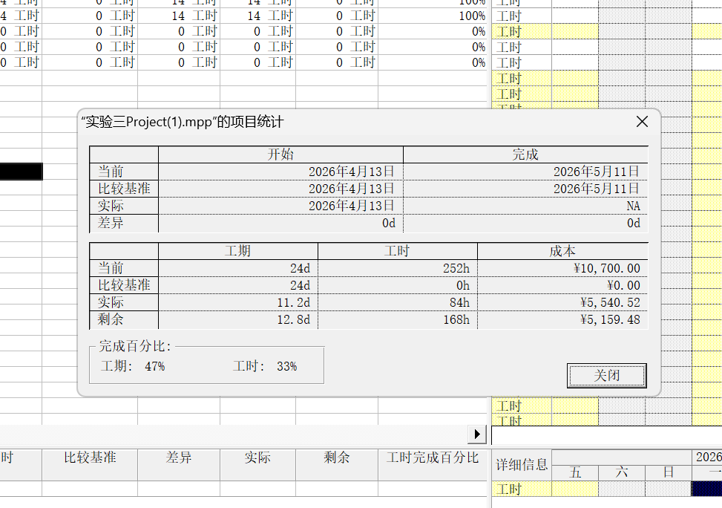

- 实验结果截图
重点截图四张：
- 每个人及其费率截图（注意，不能写开发、测试，要写具体人名，可以编一个），每个人有标准费率和加班费率。

- 每个任务已经分配资源

- 新资源，比如实习生某某的
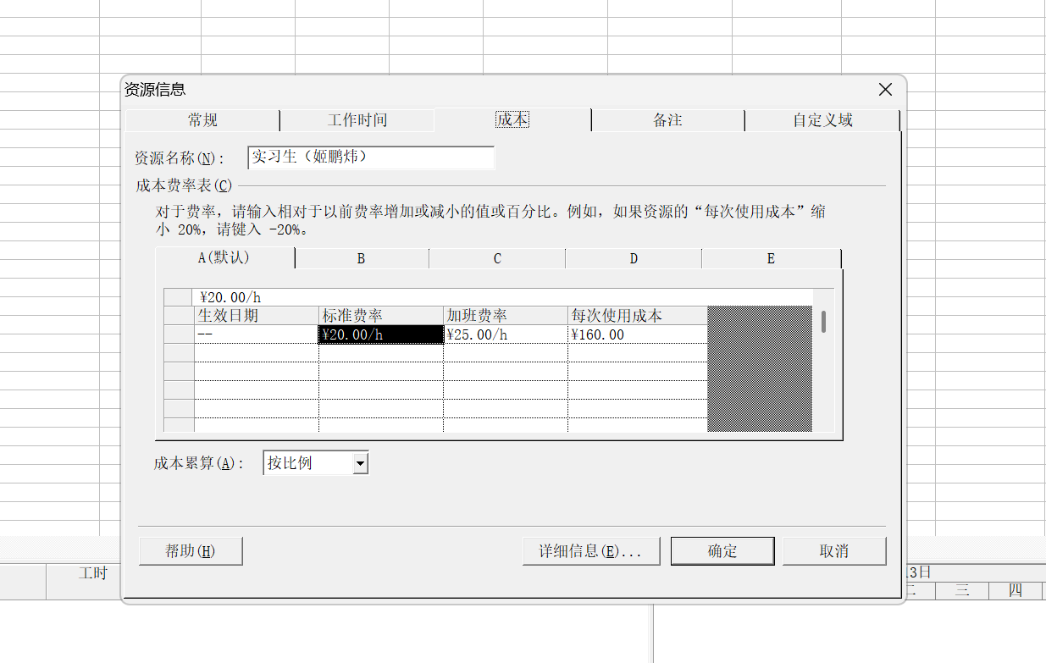
- 插入成本列后，每项任务的大截图（一整页）


- 思考题
这次实验四做完，我最大的收获是终于会用Project 2003做资源和成本管理了。之前完全不懂怎么建资源、设费率、分配任务，尤其是**改资源日历**和**插成本列**这两块最懵，操作半天找不到入口，经常点错菜单。跟着步骤练下来，我慢慢搞懂资源分配、成本计算的逻辑，也明白软件不是随便点，而是要按项目流程来。虽然现在还不够熟练，但至少能独立完成一套资源与成本管理，对软件项目管理的实际操作有了真实体会，也知道自己薄弱点在哪，以后多练就能更熟练。

